МИНИСТЕРСТВО ОБРАЗОВАНИЯ И НАУКИ РОССИЙСКОЙ ФЕДЕРАЦИИ
ФЕДЕРАЛЬНОЕ ГОСУДАРСТВЕННОЕ АВТОНОМНОЕ ОБРАЗОВАТЕЛЬНОЕ УЧРЕЖДЕНИЕ ВЫСШЕГО ОБРАЗОВАНИЯ
«Санкт-Петербургский национальный исследовательский университет
информационных технологий, механики и оптики»
Факультет информационных технологий и программирования
Кафедра информационных систем
Лабораторная работа № 3
Оценка структурной сложности информационной системы
Выполнили студенты:
Ивниций Алексей M3305
Шеремет Сергей M3305
Шипкова Мария M3303
Проверил:
Гусарова Наталья Федоровна
САНКТ–ПЕТЕРБУРГ
2018

Цель работы: Научиться оценивать структурную сложность информационной системы.
Описание системы
CRM-система (Система управления взаимоотношениями с клиентами) - прикладное программное обеспечение для организаций, предназначенное для автоматизации стратегий взаимодействия с заказчиками (клиентами), в частности для повышения уровня продаж, оптимизации маркетинга и улучшения обслуживания клиентов путём сохранения информации о клиентах и истории взаимоотношений с ними, установления и улучшения бизнес-процессов и последующего анализа результатов.
Модель структуры ИС:
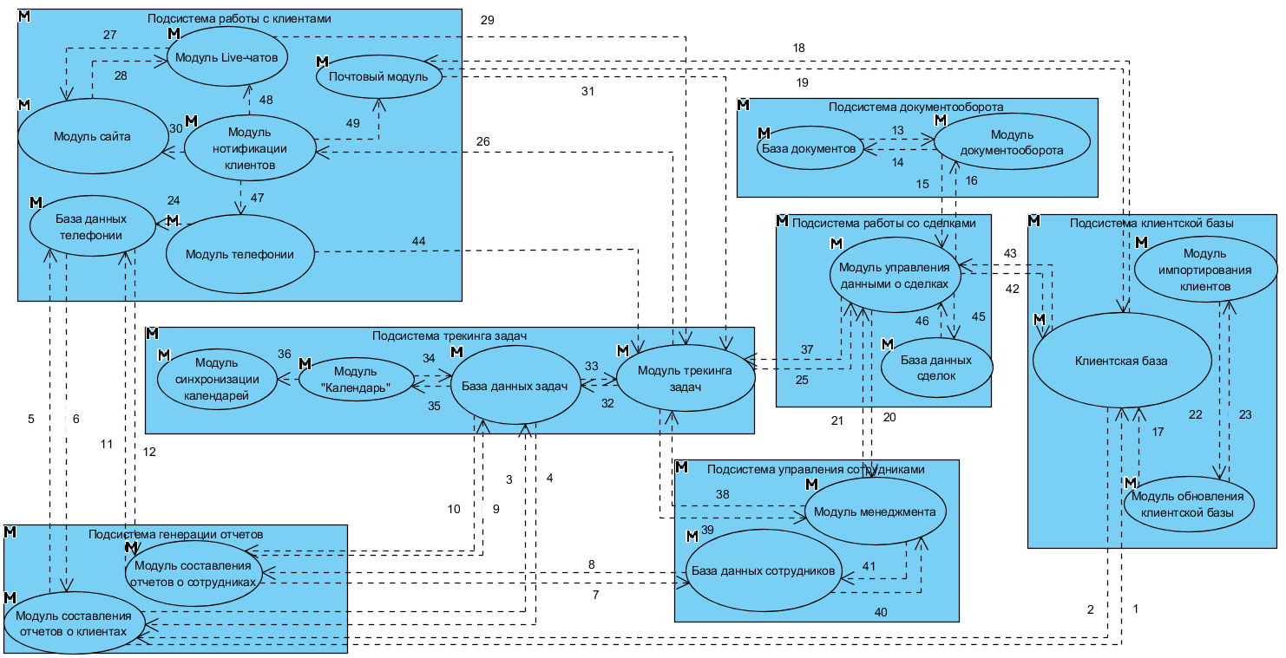
Степень внутренней связанности
Название элемента | Назначение | Степень внутренней связности
Модуль составления отчетов о клиентах | Формирование отчетов об активности клиентов | 7 (Части модуля связаны по данным)
Модуль составления отчетов о сотрудниках | Формирование отчетов о работае сотрудников | 7 (Части модуля связаны по данным)
База документов | Хранение документов | 10 (Хранение данных)
Модуль документооборота | Управление документооборотом | 7 (Части модуля связаны по данным)
Клиентская база | Хранение данных о клиентах | 10 (Хранение данных)
Модуль импортирования клиентов | Загрузка клиентской базы со сторонних ресурсов | 10 (выполнение одной функции)
Модуль обновление клинтской базы | Обновление информации о клиентах | 10 (выполнение одной функции)
База данных телефонии | Хранение данных о звонках | 10 (Хранение данных)
Модуль Live-чатов | Система связывания между клиентами и сотрудниками | 7 (Части модуля связаны по данным)
Модуль нотификации клиентов | Оповещение клиентов по средствам push-уведомлений | 10 (выполнение одной функции)
Модуль сайта | Веб-страница, которая создается внутри CRM, для информирования клиентов | 1 (Логическая связность)
Модуль телефонии | Загрузка информации о звонках с различных источников | 7 (Части модуля связаны по данным)
Почтовый модуль | Работа с письмами | 7 (Части модуля связаны по данным)
База данных задач | Хранение информации о событиях | 10 (Хранение данных)
Модуль синхронизации календарей | Синхронизация задач в Office365, Google Календарь | 10 (выполнение одной функции)
Модуль трекинга задач | Управление данными о задачах | 7 (Части модуля связаны по данным)
Модуль управления данными о сделках | Управление данными о сделках | 7 (Части модуля связаны по данным)
Модуль "Календарь" | Представление информации о событиях | 7 (Части модуля связаны по данным)
База данных сотрудников | Хранение данных о сотрудниках | 10 (Хранение данных)
Модуль менеджемнта сотрудниками | Отслеживание активности и управление сотрудниками | 7 (Части модуля связаны по данным)
База данных сделок | Хранение данных о сделках | 10 (Хранение данных)
Тип сцепления
От | До | Номер связи | СЦ
1 | 5 | 1 | 1
5 | 1 | 2 | 3
1 | 14 | 3 | 1
14 | 1 | 4 | 3
1 | 8 | 5 | 1
8 | 1 | 6 | 3
2 | 19 | 7 | 1
19 | 2 | 8 | 3
2 | 14 | 9 | 1
14 | 2 | 10 | 3
2 | 8 | 11 | 1
8 | 2 | 12 | 3
3 | 4 | 13 | 3
4 | 3 | 14 | 3
4 | 17 | 15 | 3
17 | 4 | 16 | 3
7 | 5 | 17 | 3
5 | 13 | 18 | 3
13 | 5 | 19 | 1
5 | 10 | 20 | 3
10 | 5 | 21 | 1
6 | 7 | 22 | 3
7 | 6 | 23 | 1
12 | 8 | 24 | 3
16 | 17 | 25 | 3
20 | 17 | 26 | 3
9 | 11 | 27 | 3
11 | 9 | 28 | 3
9 | 16 | 29 | 3
10 | 11 | 30 | 3
13 | 16 | 31 | 3
16 | 14 | 32 | 3
14 | 16 | 33 | 3
14 | 18 | 34 | 1
18 | 14 | 35 | 3
18 | 15 | 36 | 3
17 | 16 | 37 | 3
20 | 16 | 38 | 3
17 | 19 | 39 | 3
19 | 20 | 40 | 3
20 | 19 | 41 | 3
17 | 5 | 42 | 3
5 | 17 | 43 | 3
19 | 17 | 44 | 3
17 | 21 | 45 | 3
21 | 17 | 46 | 3
10 | 12 | 47 | 3
10 | 9 | 48 | 3
10 | 13 | 49 | 3
12 | 16 | 50 | 3
Модульность и информационная закрытось
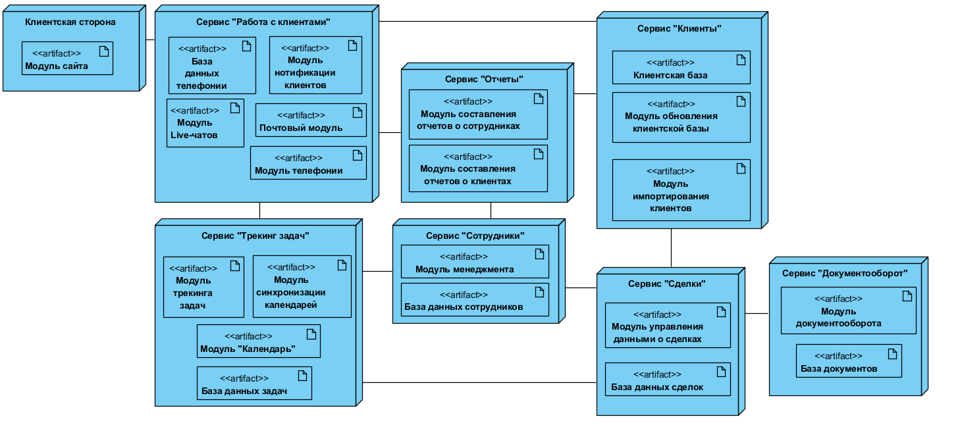

Топологическая сортировка
# | Название элемента | Порядок разработки | Порядок проектирования
1 | Модуль импортирования клиентов | 3 | 3
2 | Модуль обновление клинтской базы | 2 | 2
3 | Клиентская база | 1 | 1
4 | Модуль управления данными о сделках | 5 | 7
5 | База данных сделок | 4 | 11
6 | Модуль документооборота | 7 | 6
7 | База документов | 6 | 10
8 | База данных сотрудников | 8 | 8
9 | Модуль менеджемнта сотрудниками | 9 | 4
10 | Модуль трекинга задач | 11 | 5
11 | База данных задач | 10 | 9
12 | Модуль "Календарь" | 12 | 12
13 | Модуль синхронизации календарей | 13 | 13
14 | Почтовый модуль | 14 | 14
15 | Модуль нотификации клиентов | 19 | 19
16 | Модуль телефонии | 16 | 15
17 | База данных телефонии | 15 | 16
18 | Модуль сайта | 18 | 18
19 | Модуль Live-чатов | 17 | 17
20 | Модуль составления отчетов о клиентах | 20 | 20
21 | Модуль составления отчетов о сотрудниках | 21 | 21

